Bande-annonce de Bébé tigre,
film de Cyprien Vial
- JE FAIS DES RECHERCHES ET J’ÉCHANGE AVEC LA CLASSE
- Pour toi, qu’est-ce qu’un immigré ?
- Dans ton pays, est-ce qu’il y a beaucoup d’immigrés ?
- Connais-tu des personnes qui ont quitté leur pays pour venir vivre ici ? Si oui, d’où viennent-ils ? Pourquoi ont-elles quitté leur pays ?
- Est-ce facile d’obtenir la nationalité danoise ?
- JE DÉCOUVRE L’HISTOIRE
- Coche la bonne réponse.

- Où se passe l’histoire ?
☐ a. En France. ☐ b. Au Pendjab. ☐ c. Au Pakistan.

- De quel pays vient Many ?
☐ a. De France. ☐ b. Du Pendjab. ☐ c. Du Pakistan.

- Quel âge a Many ?
☐ a. 16 ans. ☐ b. 17 ans. ☐ c. 18 ans.

- Où vivent les parents de Many ?
☐ a. En France. ☐ b. Au Pendjab. ☐ c. Au Pakistan.
- Retrouve les personnages.
a. la juge / b. les camarades de classe / c. Many / d. la petite-amie de many / e. l’employeur de Many / f. un ami immigré / g. l’éducateur spécialisé
Exemple : 1 c. (Many)
1 | 2 | 3 | 4 | 5 | 6 | 7
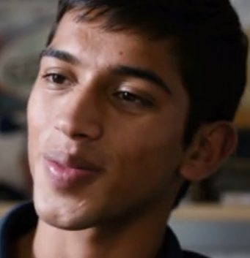 | 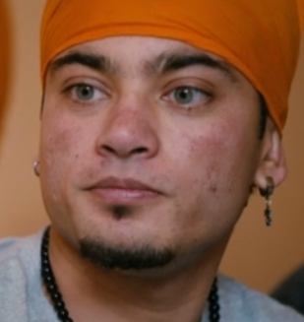 |  |  | 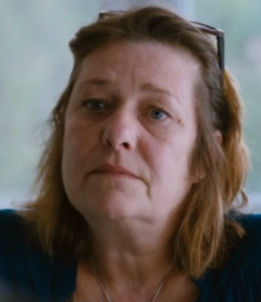 | 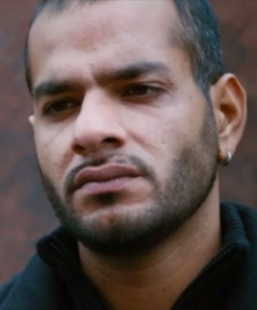 | 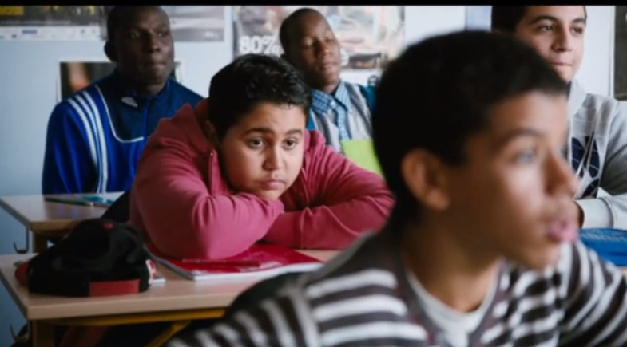
c | … | … | … | … | … | …

- Réponds aux questions et justifie si nécessaire.
  - Many est bon en cours : il a de bons résultats.
☐ a. Vrai ☐ b. Faux
Justification :
  - Qu’est-ce que le bac ?
☐ a. l’examen à la fin du lycée
☐ b. une spécialité d’études universitaires
☐ c. une école d’ingénieur
  - Many a la nationalité française.
☐ a. Vrai ☐ b. Faux
Justification :
- JE COMPRENDS MIEUX LA SITUATION
Réponds aux questions.
- Après les cours, Many « taffe ». Qu’est-ce que cela signifie ?
☐ a. Il joue. ☐ b. Il étudie. ☐ c. Il travaille.
- Qu’est-ce que les parents de Many attendent de recevoir ?
.
- Que signifie être mineur ? Quel est l’âge de la majorité en France ?
.
- En France, le travail des enfants est-il légal ou illégal ?
.
- Quel est le risque si Many travaille ?
.
- JE RÉEMPLOIE POUR VÉRIFIER MA COMPRÉHENSION
Complète le texte avec les mots suivants :

travailler / de l’argent / famille d’accueil / mineur / légal / illégalement / papiers officiels / le bac / la nationalité / immigrés / responsable /

Bébé tigre, c’est l’histoire de Many, un garçon pendjabi arrivé ……………………… en France. C’est un ……………………… : il a seulement 16 ans. Comme beaucoup d’autres ………………………, les attentes de sa famille sont très fortes. Ses parents lui demandent d’envoyer ……………………… au Pendjab. Pour cela, Many est obligé de ………………………. Cependant, l’Assistance sociale est ……………………… de lui et lui offre une protection : il habite chez une ………………………. Il a de bons résultats à l’école et a la possibilité de réussir ……………………… et d’ensuite continuer ses études dans une école d’ingénieur. Malheureusement, le travail des enfants en France n’est pas ……………………… et s’il continue, il risque de ne pas décrocher ……………………… française et de ne pas obtenir les ……………………… pour rester en France.

